ОБЗОР ВТОРИЧНОГО РЫНКА ЖИЛОЙ НЕДВИЖИМОСТИ Г. ТЮМЕНИ ЗА СЕНТЯБРЬ 2019 Г.

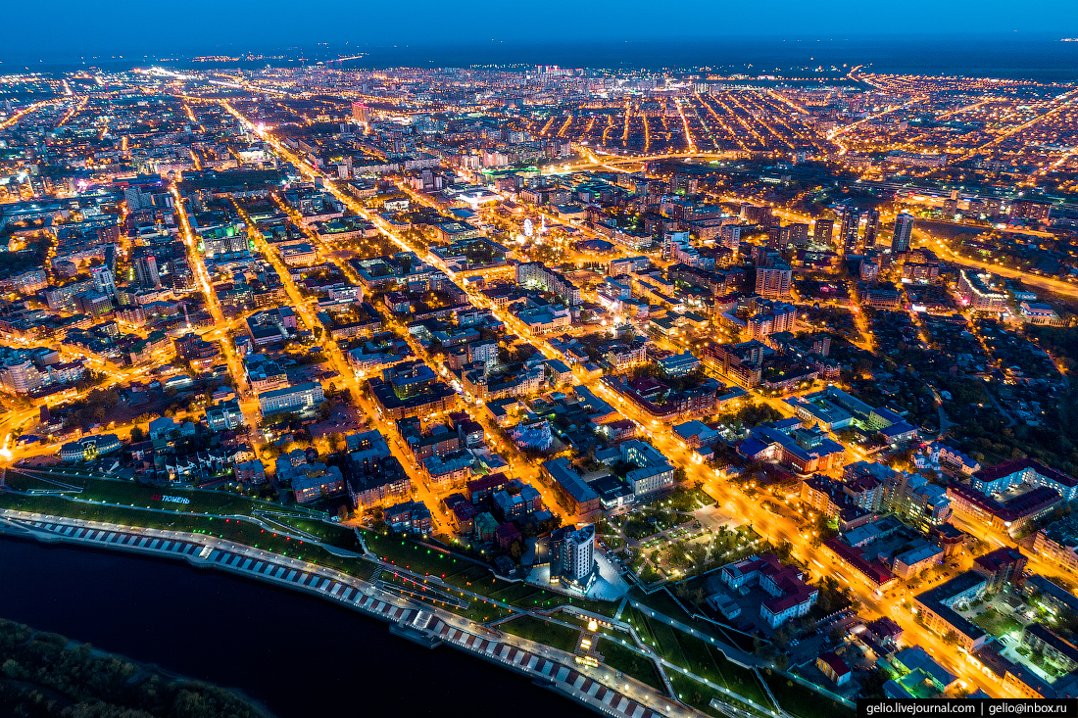

ОСНОВНЫЕ ВЫВОДЫ
- Наибольшим спросом у покупателей в сентябре 2019 года пользовались квартиры в следующих районах: Тюменский мкр. (наибольший спрос на 1-комнатные квартиры), Центр: КПД (1-комнатные квартиры); Мыс, Тарманы, Матмасы (1-комнатные квартиры); Дом Обороны (1,2-комнатные квартиры); Центр: Драмтеатр (1-комнатные квартиры). Наблюдается рост спроса в Тюменском мкр.
- Удельная цена предложения в сентябре составила 67085 руб. за кв. м (0,11%↓), а удельная цена продаж – 61162 руб. за кв. м;
- В сравнении с сентябрем прошлого года удельная цена предложения увеличилась на 5567 руб./кв. м (9,05%↑);
- За прошедший месяц объем предложения понизился на 227 квартир, составив 12190 объектов;
- Средний предпродажный торг в сентябре составил 3,51%;
- Средний срок экспозиции проданных в сентябре квартир – 6,2 мес. (снижение на 5,0 мес. в сравнении с уровнем прошлого года).

Анализ предложения на вторичном рынке г. Тюмени за сентябрь 2019г.
В сентябре 2019 г. предложение вторичного рынка жилой недвижимости составило 12920 квартир (за исключением квартир за чертой города и других типов: общежития, пансионаты, коммунальные квартиры, а также малоэтажное строительство).
Относительно прошлого месяца предложение снизилось на 1,73% или на 227 квартир. В сравнении с сентябрем 2018 г. предложение также уменьшилось на 5,61% (768 квартир).

Источник: база компании «Этажи», 2019 г.

Рис. 1.1. Структура предложения по размерам квартир

На вторичном рынке Тюмени в сентябре наибольшую долю составили 1-комнатные квартиры, чей объем предложения – 4662 квартиры (36,1%). Далее расположились 2-комнатные квартиры в количестве 4132 объекта (32%). Доля 3-комнатных квартир на вторичном рынке в процентном соотношении оказалась на уровне 26,2% (3382 квартир). Объем предложения многокомнатных квартир составляет 744 квартир (5,8%).
Наибольшее предложение на вторичном рынке сосредоточено в Тюменском мкр. – 7,48% (966 квартир), Центр: Драмтеатр – 7,27% (938 квартир). В районах Мыс, Тарманы, Матмасы предложение составило 905 квартир (7,01%).

Источник: база компании «Этажи», 2019 г.

Рис. 1.2. Структура предложения по районам

Анализ ценовой ситуации на вторичном рынке г. Тюмени за сентябрь 2019г.
Удельная цена предложения в сентябре 2019 г. составила 67085 руб./кв. м, по сравнению с прошлым месяцем она снизилась на 71 рубль по сравнению с прошлым месяцем (0,11%↓ в процентном соотношении). В сравнении с сентябрем 2018 г. удельная цена предложения выросла на 5567 руб. за квадратный метр (9,05%↑).

Источник: база компании «Этажи», 2019 г.

Рис. 2.1. Динамика удельной цены предложения

Удельная цена 1-комнатных квартир в сентябре оказалась на уровне 72912 руб./кв. м., что больше на 0,14%, чем в прошлом месяце (рост на 103 рубля). Удельная цена 2-комнатных квартир составила 67767 руб./кв. м., снизившись на 44 руб. (0,06%↓). 3-комнатные квартиры имели удельную цену 64307 руб./кв. м и подешевели на 255 рублей в сравнении с августом (0,39%↓). Удельная цена многокомнатных квартир в сентябре понизилась на 222 руб. (0,36%↓) и составила 62000 рублей за квадратный метр.

Источник: база компании «Этажи», 2019 г.

Рис. 2.2. Удельная цена по размерам квартир

В сентябре 2019 года лидером по величине удельной цены на вторичном рынке Тюмени стал район Ожогина с удельной ценой 89306 руб. за квадратный метр, а объем предложения в данном районе – 33 квартиры.
Следующим по величине удельной цены идет Европейский мкр. (88303 руб./кв. м при 151 квартире в предложении) и Центр: Исторический (83428 руб./кв. м, 580 квартир в предложении).
Наибольшее снижение цены зафиксировано в районе Лесобаза (6,02%↓), а наибольший рост – в районе Воровского (4,3%↑).
37 из 50 рассматриваемых районов (74%) имеют среднюю цену квадратного метра ниже, чем в среднем по рынку.

Источник: база компании «Этажи», 2019 г.

Рис. 2.3. Удельная цена по районам

Анализ продаж на вторичном рынке г. Тюмени за сентябрь 2019 г.
В структуре продаж сентября 52,5% покупателей сделали свой выбор в пользу 1-комнатных квартир. Доля продаж 2-комнатных квартир составила 31,7%, а 3-комнатных – 14,2%. Многокомнатные квартиры предпочли 1,5% покупателей.
Удельная цена продажи вторичного жилья в сентябре составила 61162 руб. за квадратный метр.
Средняя площадь проданных в сентябре квартир на вторичном рынке составила 54,9 кв. м (в сентябре 2018 года – 53,5 кв. м).
Средний срок экспозиции проданных в сентябре квартир составил 6,2 мес. – наблюдается сокращение срока на 1,1 мес. по сравнению с прошлым месяцем и на 5 месяцев по сравнению с уровнем прошлого года.
Средняя полная цена продажи на вторичном рынке составила 3 млн. 309 тыс. рублей (рост на 207 тыс. рублей в сравнении с прошлым месяцем).

Источник: база компании «Этажи», 2019 г.

Рис. 3.1. Структура продаж по размерам квартир

Приложение 1. Числовая пространственно-параметрическая модель вторичного рынка г. Тюмени за сентябрь 2019 г.

Номер столбца | Показатель
1 | Объем выборки, шт.
2 | Средняя цена, тыс. руб.
3 | СКО, тыс. руб.
4 | Погрешность, тыс. руб.
5 | Погрешность, %
6 | Минимум, тыс. руб.
7 | Максимум, тыс. руб.
8 | Медиана, тыс. руб.
9 | Средняя площадь, кв. м
10 | СКО, кв. м
11 | Погрешность, кв. м
12 | Погрешность, %
13 | Минимум, кв. м
14 | Максимум, кв. м
15 | Медиана, кв. м
16 | Средневзвешенная, руб./кв. м
17 | СКО, руб./кв. м
18 | Погрешность, руб./кв. м
19 | Погрешность, %
20 | Минимум, руб./кв. м
21 | Максимум, руб./кв. м
22 | Медиана, руб./кв. м

Кол-во комнт | Тип домостроения | 1 | 2 | 3 | 4 | 5 | 6 | 7 | 8 | 9 | 10 | 11 | 12 | 13 | 14 | 15 | 16 | 17 | 18 | 19 | 20 | 21 | 22
все | все | 12920 | 4075 | 2239 | 39,40 | 0,97 | 870 | 33800 | 3500 | 60,7 | 28 | 0,49 | 0,81 | 15 | 270 | 55 | 67085 | 14961 | 263,25 | 0,39 | 25149 | 198973 | 66268
 | кирпичное | 6135 | 4446 | 2663 | 68,00 | 1,53 | 870 | 33800 | 3625 | 65,2 | 32 | 0,82 | 1,25 | 18 | 270 | 58 | 68184 | 15189 | 387,87 | 0,57 | 26588 | 198973 | 66285
 | монолитное | 2678 | 4141 | 2195 | 84,85 | 2,05 | 1200 | 26300 | 3585 | 54,7 | 24 | 0,93 | 1,70 | 19 | 197 | 49 | 75674 | 15029 | 580,95 | 0,77 | 26087 | 187500 | 74377
 | панельное | 3962 | 3463 | 1200 | 38,13 | 1,10 | 950 | 13000 | 3280 | 57,9 | 23 | 0,73 | 1,26 | 15 | 235 | 54 | 59770 | 11238 | 357,12 | 0,60 | 25149 | 137143 | 61228
 | блочное | 145 | 3859 | 1464 | 244,00 | 6,32 | 1250 | 8950 | 3600 | 59,5 | 19 | 3,17 | 5,32 | 26 | 97 | 60 | 64841 | 19634 | 3272,33 | 5,05 | 34003 | 130645 | 64935
1-комн | все | 4662 | 2759 | 831 | 24,34 | 0,88 | 870 | 12000 | 2680 | 37,8 | 9 | 0,26 | 0,70 | 15 | 111 | 37 | 72912 | 12691 | 371,78 | 0,51 | 34211 | 183333 | 71928
 | кирпичное | 1854 | 2825 | 892 | 41,44 | 1,47 | 870 | 12000 | 2700 | 39,2 | 9 | 0,42 | 1,07 | 18 | 111 | 37 | 72138 | 12946 | 601,49 | 0,83 | 34211 | 183333 | 71346
 | монолитное | 1500 | 2954 | 874 | 45,15 | 1,53 | 1300 | 12000 | 2860 | 38,4 | 10 | 0,52 | 1,35 | 19 | 79 | 39 | 76859 | 12714 | 656,77 | 0,85 | 47692 | 176471 | 75649
 | панельное | 1270 | 2427 | 537 | 30,15 | 1,24 | 950 | 5000 | 2450 | 35,3 | 8 | 0,45 | 1,27 | 15 | 69 | 35 | 68815 | 10591 | 594,62 | 0,86 | 41176 | 137143 | 68889
 | блочное | 38 | 2917 | 912 | 299,86 | 10,28 | 1250 | 4900 | 2665 | 35,6 | 7 | 2,30 | 6,47 | 26 | 49 | 34 | 81947 | 16954 | 5574,44 | 6,80 | 41667 | 121311 | 82692
2-комн | все | 4132 | 4032 | 1472 | 45,80 | 1,14 | 1200 | 20000 | 3800 | 59,5 | 14 | 0,44 | 0,73 | 31 | 146 | 57 | 67767 | 13794 | 429,23 | 0,63 | 26087 | 174286 | 65196
 | кирпичное | 2089 | 4112 | 1621 | 70,95 | 1,73 | 1500 | 20000 | 3900 | 60,1 | 16 | 0,70 | 1,17 | 31 | 146 | 58 | 68395 | 14200 | 621,52 | 0,91 | 35282 | 174286 | 65957
 | монолитное | 713 | 4890 | 1483 | 111,16 | 2,27 | 1200 | 14000 | 4580 | 64,7 | 13 | 0,97 | 1,51 | 43 | 123 | 62 | 75609 | 14532 | 1089,22 | 1,44 | 26087 | 152824 | 73248
 | панельное | 1275 | 3420 | 778 | 43,59 | 1,27 | 1845 | 6100 | 3380 | 55,6 | 9 | 0,50 | 0,91 | 35 | 90 | 53 | 61482 | 9169 | 513,77 | 0,84 | 34906 | 109265 | 60976
 | блочное | 55 | 4055 | 1437 | 391,10 | 9,64 | 1750 | 8100 | 3900 | 58,4 | 9 | 2,45 | 4,19 | 41 | 81 | 58 | 69427 | 18072 | 4918,58 | 7,08 | 34003 | 130645 | 67323
3-комн | все | 3382 | 5337 | 2519 | 86,64 | 1,62 | 1600 | 33800 | 4700 | 83 | 23 | 0,79 | 0,95 | 32 | 237 | 80 | 64307 | 15615 | 537,09 | 0,84 | 25149 | 195602 | 60000
 | кирпичное | 1743 | 5776 | 2955 | 141,60 | 2,45 | 1760 | 33800 | 5100 | 86,1 | 28 | 1,34 | 1,56 | 34 | 237 | 81 | 67073 | 16228 | 777,63 | 1,16 | 26588 | 195602 | 62500
 | монолитное | 409 | 6567 | 2549 | 252,39 | 3,84 | 2950 | 21000 | 5900 | 88,7 | 18 | 1,78 | 2,01 | 55 | 168 | 84 | 74035 | 19714 | 1951,98 | 2,64 | 38462 | 187500 | 70383
 | панельное | 1188 | 4303 | 1012 | 58,75 | 1,37 | 1600 | 11000 | 4100 | 76,7 | 15 | 0,87 | 1,14 | 32 | 235 | 69 | 56092 | 8704 | 505,27 | 0,90 | 25149 | 120087 | 55227
 | блочное | 42 | 4404 | 1682 | 525,37 | 11,93 | 2400 | 8950 | 3675 | 75,7 | 10 | 3,12 | 4,13 | 50 | 91 | 76 | 58219 | 16389 | 5119,06 | 8,79 | 37037 | 101705 | 52065
многокомн | все | 744 | 6819 | 4030 | 295,69 | 4,34 | 2100 | 31000 | 5400 | 110 | 39 | 2,86 | 2,60 | 0 | 270 | 102 | 62000 | 18826 | 1381,32 | 2,23 | 30412 | 198973 | 54846
 | кирпичное | 449 | 7527 | 4455 | 420,96 | 5,59 | 2100 | 31000 | 6100 | 115,2 | 45 | 4,25 | 3,69 | 51 | 270 | 104 | 65347 | 19449 | 1837,76 | 2,81 | 30412 | 198973 | 57860
 | монолитное | 56 | 8687 | 5152 | 1389,39 | 15,99 | 3600 | 26300 | 7000 | 116,2 | 30 | 8,09 | 6,96 | 74 | 197 | 104 | 74773 | 29133 | 7856,59 | 10,51 | 40846 | 179856 | 62319
 | панельное | 229 | 5093 | 1538 | 203,71 | 4,00 | 2600 | 13000 | 4700 | 99,2 | 23 | 3,05 | 3,07 | 58 | 175 | 104 | 51348 | 8334 | 1103,87 | 2,15 | 34250 | 89655 | 50000
 | блочное | 10 | 4068 | 419 | 279,33 | 6,87 | 3000 | 4500 | 4190 | 88,7 | 9 | 6,00 | 6,76 | 69 | 97 | 90 | 45868 | 3178 | 2118,67 | 4,62 | 42391 | 51559 | 45053

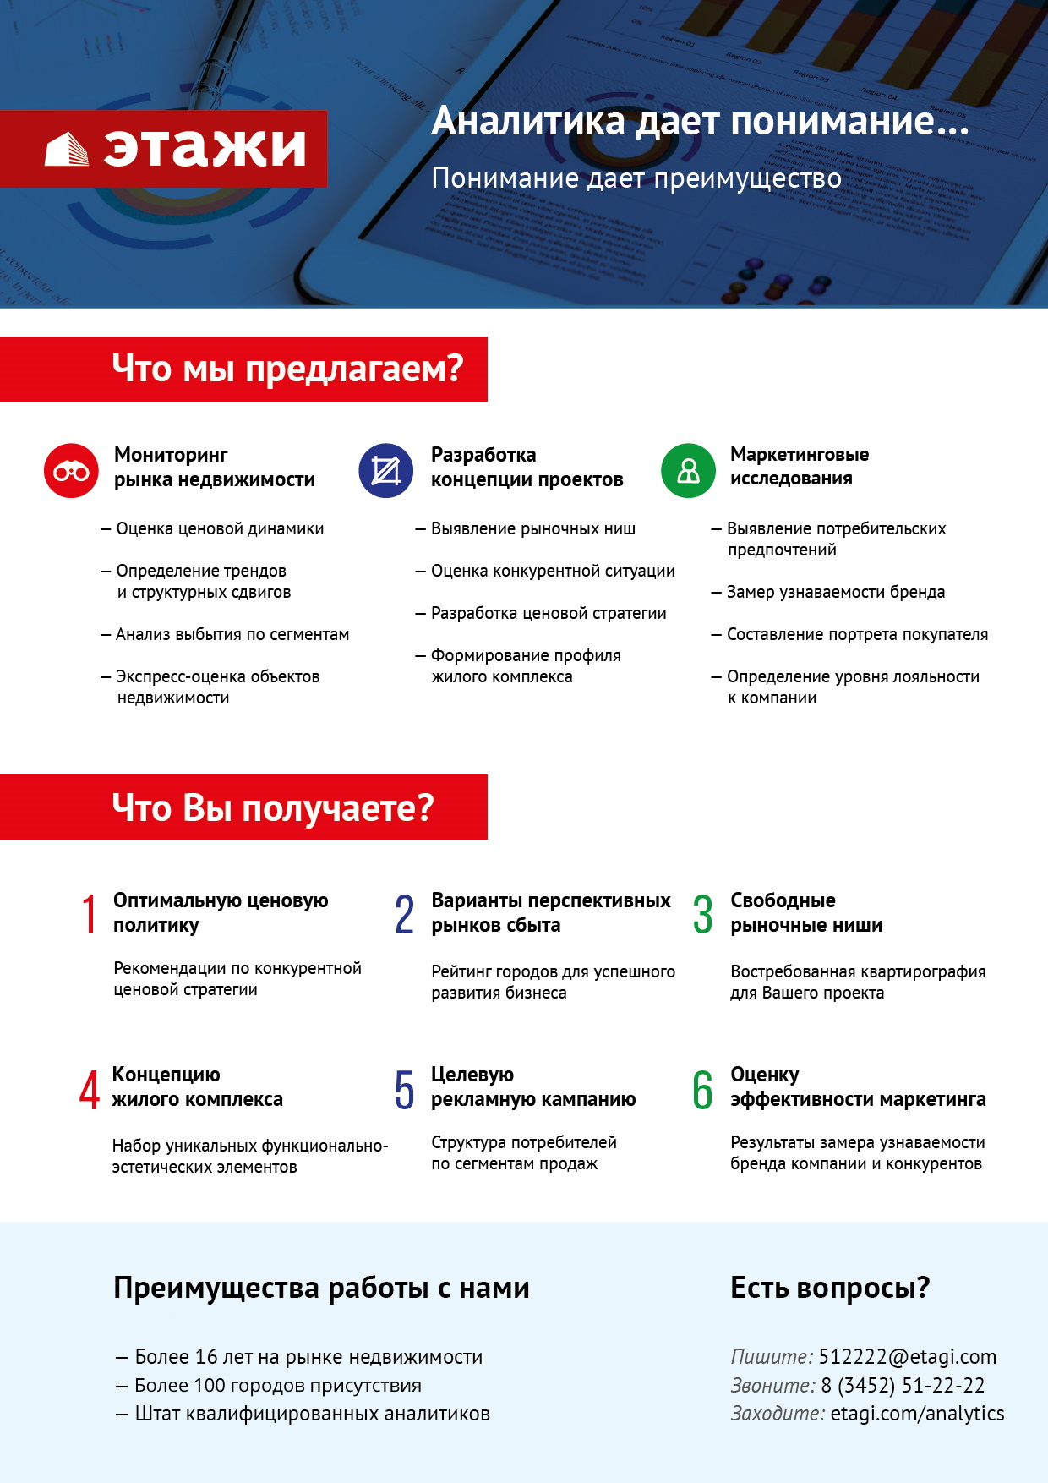

Отчет выполнен в соответствии с методическими рекомендациями по анализу рынка недвижимости Г.М. Стерника, принятыми Российской Гильдией Риэлторов
Источник фото: https://bioplant.livejournal.com/144381.html
Числовая дискретная пространственно-параметрическая модель выполнена в соответствии с методическими рекомендациями по анализу рынка недвижимости Г.М. Стерника, принятыми Российской Гильдией Риэлторов

